Мы со спортом дружим все!
Ребята старшей группы «Знайки» любят ходить на стадион. Вот и 7 августа мы взяли с собой оборудование, пригласили с собой детей из 2 младшей группы и отправились в поход.
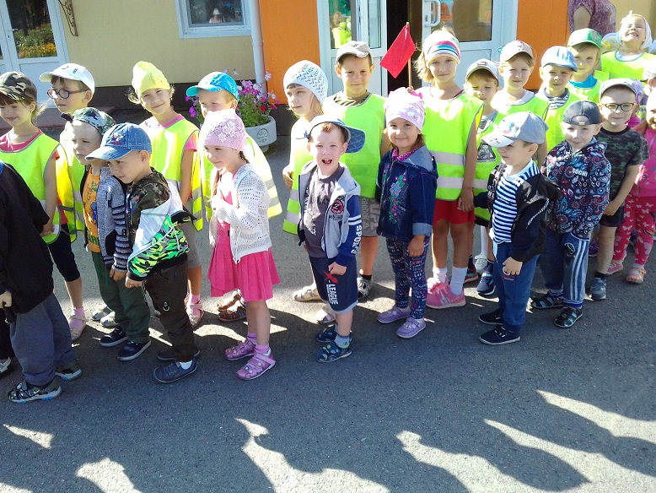
Малышей ведём за ручку, они ещё только учатся соблюдать правила дорожного движения, а мы поможем и подскажем.
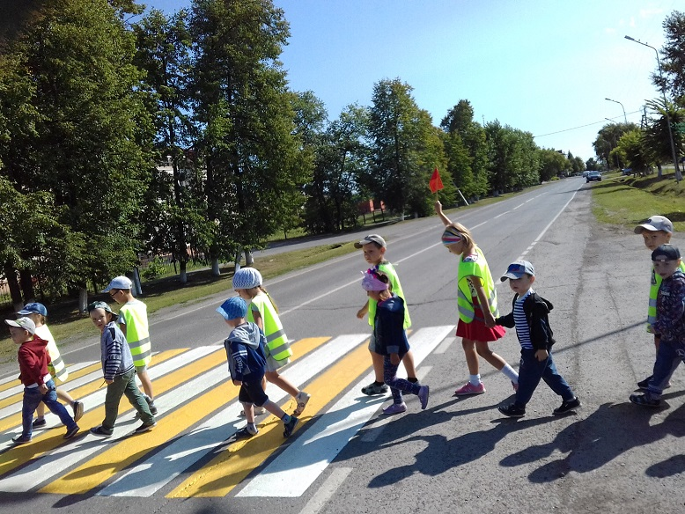
Вместе весело шагать, улицы села чистые, красивые, приятно прогуляться в тёплый летний денёк.
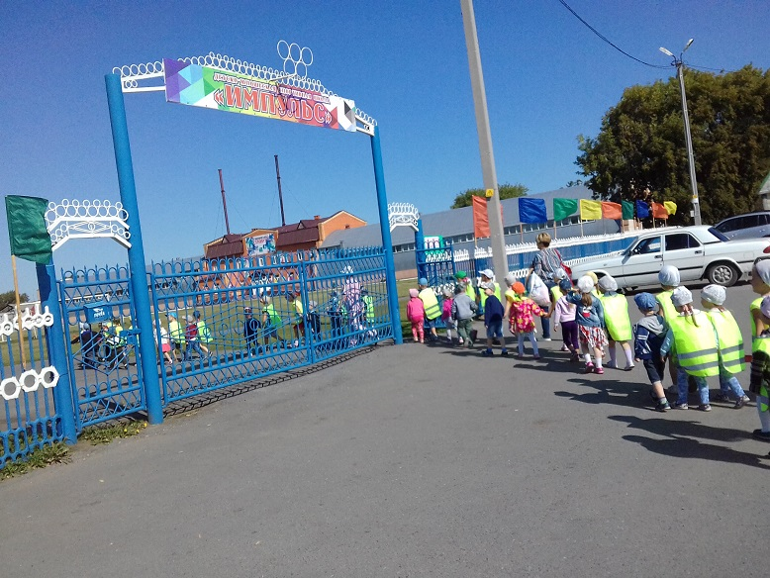
Хорошо разместились на трибунах - мы болельщики!
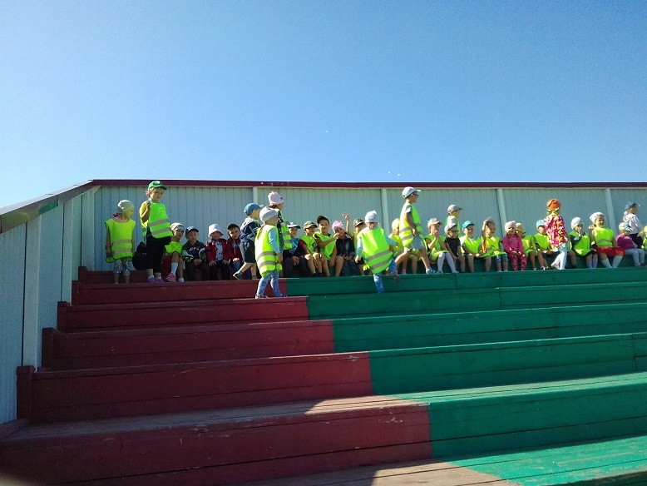
Первые 1000 метров бегут девочки. Первое место Валерия Громатских. Второе место Ксения Метелёва. Третье место Маргарита Попова. У мальчиков первое Калинин Егор. Второе место Карпов Степан. Третье место Сиюткин Семён. На 100 метров ребята не сдали свои позиции.
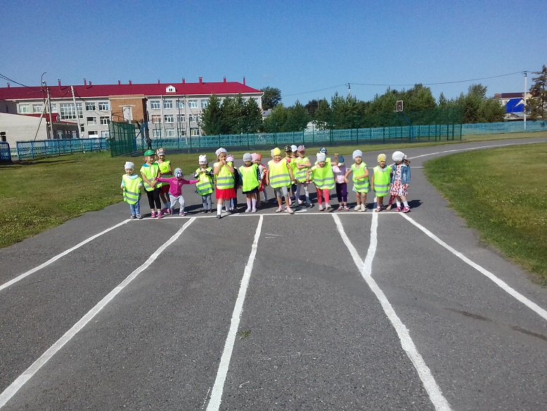
Потом играли в спортивные игры, а это так весело!
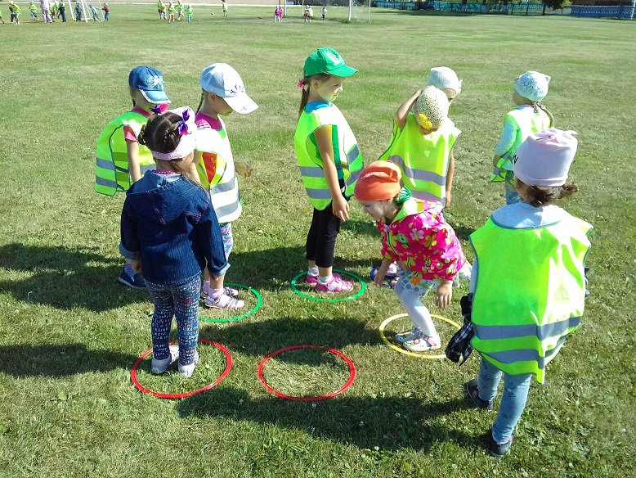

Уставшие и счастливые вернулись в садик. Мы со спортом дружим!
Информацию подготовила
воспитатель МА ДОУ АР
детский сад «Сибирячок»
Полупан Елена Андреевна.

